

ЛЬВІВСЬКА ОБЛАСТЬ
НОВОРОЗДІЛЬСЬКА МІСЬКА РАДА

ВИКОНАВЧИЙ КОМІТЕТ

ПРОТОКОЛ № 2
засідання виконавчого комітету

від 05 лютого 2026 року
Рішення від № 31 до 33

м. Новий Розділ
2026 р.

НОВОРОЗДІЛЬСЬКА МІСЬКА РАДА
ЛЬВІВСЬКОЇ ОБЛАСТІ
ВИКОНАВЧИЙ КОМІТЕТ
ПРОТОКОЛ № 2
засідання виконавчого комітету

м. Новий Розділ
вул. Грушевського, 24 каб № 113 05.02.26 р.

Зсідання розпочалось о 10.00 год.
Засідання закінчилось о 10:30 год.

Секретар: Головко Н. В.
Присутні члени виконкому:

1 | Ганачевська Ольга Романівна | 10 | Говдун Лідія Богданівна
2 | Гулій Михайло Миронович | 11 | Яценко Ярина Володимирівна
3 | Дацко Галина Ігнорівна | 12
4 | Затварніцка Галина Богданівна | 13
5 | Макарчук Андрій Ярославович | 14
6 | Моцяк Микола Ярославович | 15
7 | Мельніков Анатолій Васильович | 16
8 | Сапига Дмитро Пилипович | 17
9 | Царик Оксана Петрівна
Відсутні члени виконкому:

1. Овсяник Тарас Михайлович | 2. Шелудько Ольга Ярославівна
3. Корецький Роман Володимирович | 4. Ольшанецький Роман Степанович
5. Білявська Уляна Володимирівна | 6. Дейнега Володимир Анатолійович

Присутні депутати та мешканці міста:
– депутат міської ради

Запрошені для доповіді:
Яворський О.І.– гол. спец. відділу КМ та приватизації управління ЖКГ | Пасемко Н.А.– нач. відділу КМ та приватизації управління ЖКГ

ЗАТВЕРДЖЕНО
Розпорядженням
№ 24 від 04 .02.26р.

Проєкт ПОРЯДКУ ДЕННОГО ЗАСІДАНЯ ВИКОНКОМУ
№ 2 на 05 лютого 2026 року 10:00 год.
№  з/п | Питання порядку денного | Доповідач | Дата  проведен- ня
1 | Про затвердження протоколу  про результати електронного аукціону | Пасемко Н.А. – нач. відділу КМ та приватизації управління ЖКГ | 05.02.26
2 | Про приватизацію шляхом викупу  об’єкта малої приватизації | Пасемко Н.А. – нач. відділу КМ та приватизації управління ЖКГ | 05.02.26
3 | Про намір передачі в оренду частини приміщень спортивного залу будівлі КУ МБК «Молодість», загальною площею 462,80 м², розташованої по пр. Шевченка, 13, м. Новий Розділ, Стрийського району, Львівської області,  без проведення аукціону | Яворський О.І. – гол. спец. відділу КМ та приватизації управління ЖКГ | 05.02.26
4 | Різне | За бажанням | 05.02.26

Міський голова Ярина Яценко

Головуюча на засіданні міський голова Яценко Я.В. відкрила позачергове засідання виконкому 05.02.26р, 10.10 год., оголосила порядок денний і запропонувала затвердити порядок денний позачергового засідання виконкому

Голосували за затвердження порядку денного позачергового засідання:

за - 10
проти - 0
утримались - 0
не голосували - 0
Рішення прийнято

Слухали : Пасемко Н.А. – нач. відділу КМ та приватизації управління ЖКГ

Голосували: по проєкту № 1 „ Про затвердження протоколу про результати електронного аукціону »

за - 11
проти - 0
утримались - 0
не голосували - 0
Рішення прийнято.

Слухали : Пасемко Н.А. – нач. відділу КМ та приватизації управління ЖКГ

Голосували: по проєкту № 2 „ Про приватизацію шляхом викупу об’єкта малої приватизації»

за - 11
проти - 0
утримались - 0
не голосували - 0
Рішення прийнято.

Слухали : Яворського О.І. – гол. спец. Відділу КМ та приватизації

Голосували: по проєкту № 3„ Про намір передачі в оренду частини приміщень спортивного залу будівлі КУ МБК «Молодість», загальною площею 462,80 м², розташованої по пр. Шевченка, 13, м. Новий Розділ, Стрийського району, Львівської області,
без проведення аукціону»

за - 10
проти - 0
утримались - 0
не голосували - 0
Рішення прийнято.

11.30 год. головуюча Яценко Я.В. оголосила засідання виконавчого комітету завершеним.

Керуючий справами виконкому А. В. Мельніков

ДОДАТОК
ДО ПРОТОКОЛУ ВИКОНАВЧОГО КОМІТЕТУ
№ 2 від 5 лютого 2026 року
№  з/п | СЛУХАЛИ | Доповідачі | номер  рішен-ня, що дода- ється | ДАТА | Сторінка
1 | Про затвердження протоколу  про результати електронного аукціону | Пасемко Н.А. – нач. відділу КМ та приватизації управління ЖКГ | 31 | 05.02.26
2 | Про приватизацію шляхом викупу  об’єкта малої приватизації | Пасемко Н.А. – нач. відділу КМ та приватизації управління ЖКГ | 32 | 05.02.26
3 | Про намір передачі в оренду частини приміщень спортивного залу будівлі КУ МБК «Молодість», загальною площею 462,80 м², розташованої по пр. Шевченка, 13, м. Новий Розділ, Стрийського району, Львівської області, без проведення аукціону | Яворський О.І. – гол. спец. відділу КМ та приватизації управління ЖКГ | 33 | 05.02.26

Міський голова Ярина ЯЦЕНКО

Керуючий справами виконкому Анатолій Мельніков

НОВОРОЗДІЛЬСЬКА МІСЬКА РАДА
ВИКОНАВЧИЙ КОМІТЕТ
Р І Ш Е Н Н Я

05 лютого 2026 року м. Новий Розділ № 31

Про затвердження протоколу
про результати електронного аукціону

З метою забезпечення приватизації шляхом продажу на електронному аукціоні з умовами об’єкта малої приватизації, керуючись Законом України «Про приватизацію державного і комунального майна», пп.1 п. “а” ст.29, ч.5 ст.60 Закону України “Про місцеве самоврядування в Україні”, Порядком проведення електронних аукціонів для продажу об’єкта малої приватзації та визначення додаткових умов продажу, затвердженого постановою Кабінету Міністрів України від 10 травня 2018року №432 (із змінами), враховуючи рішення Новороздільської міської ради від 30.10.2025р № 2452 «Про включення комплексу нежитлових будівель по вул. Грушевського, 38 в Переліку об’єктів комунальної власності Новороздільської міської ради, які підлягають приватизації», рішення Новороздільської міської ради від 27.11.2025року № 2485 «Про приватизацію об’єкта комунальної власності, який включено до переліку об’єктів комунальної власності Новороздільської територіальної громади, що підлягають приватизації шляхом продажу об’єктів права комунальної власності на аукціоні (об’єкти малої приватизації)», рішення виконавчого комітету Новороздільської міської ради від 09.12.2025 року №474 «Про утворення аукціонної комісії для продажу об’єктів комунальної власності Новороздільської міської ради, які підлягають приватизації у 2025році та затвердження Положення про діяльність аукціонної комісії», рішення виконавчого комітету Новороздільської міської ради від 23.12.2025року №522 «Про затвердження умов продажу об’єкта малої приватизації комунальної власності Новороздільської територіальної громади», розглянувши протокол про результати електронного аукціону № SPE001-UA-20260122-52969, виконавчий комітет Новороздільської міської ради

ВИРІШИВ:

1.Затвердити протокол про результати електронного аукціону № № SPE001-UA-20260122-52969, сформованого : 29.01.2026 року 20:00:03 оператором електронного майданчика ТОВАРИСТВО З ОБМЕЖЕНОЮ ВІДПОВІДАЛЬНІСТЮ "ЗАКУПІВЛІ.ПРО", через який було подано заяву на участь в електронному аукціоні та надано цінову пропозицію в сумі 2 022 200 грн 00 коп (два мільйони двадцять дві тисячі двісті гривень 00 коп) з урахуванням ПДВ – покупцем ТОВАРИСТВО З ОБМЕЖЕНОЮ ВІДПОВІДАЛЬНІСТЮ "2Універсум", ЄДРПОУ : 44621607
2.Контроль за виконанням рішення покласти на міського голову Ярину ЯЦЕНКО.

МІСЬКИЙ ГОЛОВА Ярина ЯЦЕНКО

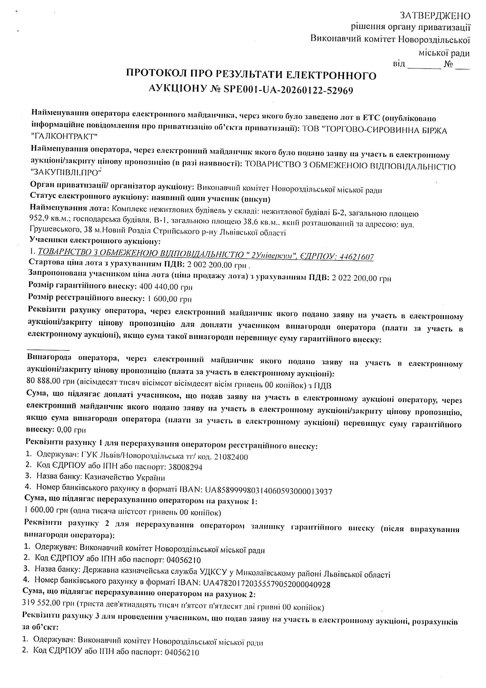

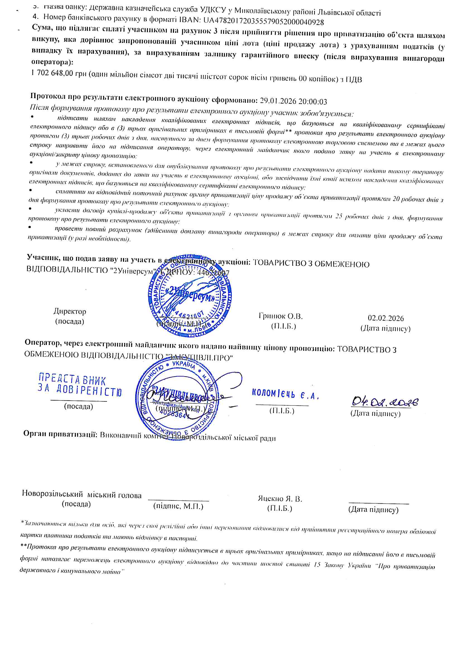

НОВОРОЗДІЛЬСЬКА МІСЬКА РАДА
ВИКОНАВЧИЙ КОМІТЕТ
Р І Ш Е Н Н Я

05 лютого 2026 року м. Новий Розділ № 32

Про приватизацію шляхом викупу
об’єкта малої приватизації

З метою забезпечення приватизації шляхом продажу на електронному аукціоні з умовами об’єкта малої приватизації, керуючись ч.10 ст.15 Закону України «Про приватизацію державного і комунального майна», пп.1 п. “а” ст.29, ч.5 ст.60 Закону України “Про місцеве самоврядування в Україні”, Порядком проведення електронних аукціонів для продажу об’єкта малої приватзації та визначення додаткових умов продажу, затвердженого постановою Кабінету Міністрів України від 10 травня 2018року №432 (із змінами), враховуючи рішення Новороздільської міської ради від 30.10.2025р № 2452 «Про включення комплексу нежитлових будівель по вул. Грушевського, 38 в Переліку об’єктів комунальної власності Новороздільської міської ради, які підлягають приватизації», рішення Новороздільської міської ради від 27.11.2025року № 2485 «Про приватизацію об’єкта комунальної власності, який включено до переліку об’єктів комунальної власності Новороздільської територіальної громади, що підлягають приватизації шляхом продажу об’єктів права комунальної власності на аукціоні (об’єкти малої приватизації)», рішення виконавчого комітету Новороздільської міської ради від 09.12.2025 року №474 «Про утворення аукціонної комісії для продажу об’єктів комунальної власності Новороздільської міської ради, які підлягають приватизації у 2025році та затвердження Положення про діяльність аукціонної комісії», рішення виконавчого комітету Новороздільської міської ради від 23.12.2025року №522 «Про затвердження умов продажу об’єкта малої приватизації комунальної власності Новороздільської територіальної громади», та на підставі протоколу про результати електронного аукціону № SPE001-UA-20260122-52969, сформованого 29.01.2026року, виконавчий комітет Новороздільської міської ради:

ВИРІШИВ:

1.Приватизувати шляхом викупу об’єкт малої приватизації, що належить до комунальної власності Новороздільської міської ради, а саме: Комплекс нежитлових будівель у складі: нежитлової будівлі Б-2, загальною площею 952,9 кв.м.; господарська будівля, В-1, загальною площею 38,6 кв.м., який розташований за адресою: вул. Грушевського, 38 м.Новий Розділ Стрийського р-ну Львівської області ТОВАРИСТВО З ОБМЕЖЕНОЮ ВІДПОВІДАЛЬНІСТЮ "2Універсум", ЄДРПОУ : 44621607.
Ціна продажу об’єкту малої приватизації 2 022 200 грн 00 коп (два мільйони двадцять дві тисячі двісті гривень 00 коп) з урахуванням ПДВ.
2. Опублікувати це рішення в електронній торговій системі згідно чинного законодавства.
3. Міському голові Яценко Ярині Володимирівні укласти договір купівлі – продажу згідно чинного законодавства після сплати покупцем на відповідний рахунок Виконавчого комітету Новороздільської міської ради ціни продажу об’єкта малої приватизації 2 022 200 грн 00 коп (два мільйони двадцять дві тисячі двісті гривень 00 коп).
4. Контроль за виконанням рішення покласти на міського голову Ярину Яценко.

МІСЬКИЙ ГОЛОВА Ярина ЯЦЕНКО
НОВОРОЗДІЛЬСЬКА МІСЬКА РАДА
ВИКОНАВЧИЙ КОМІТЕТ
Р І Ш Е Н Н Я

05 лютого 2026 року м. Новий Розділ № 33

Про намір передачі в оренду частини приміщень
спортивного залу будівлі КУ МБК «Молодість»,
загальною площею 462,80 м², розташованої по
пр. Шевченка, 13, м. Новий Розділ,
Стрийського району, Львівської області,
без проведення аукціону

Розглянувши заяву Новороздільської дитячо-юнацької спортивної школи Новороздільської міської ради, Львівської області, з додатками, щодо наміру погодинної оренди частини приміщень спортивного залу будівлі КУ МБК «Молодість», загальною площею 462,80 м², розташованої по пр. Шевченка, 13, м. Новий Розділ, Стрийського району, Львівської області, які включені до переліку Другого типу майна Новороздільської територіальної громади, з метою виконання статутних завдань, проведення навчально-тренувальних занять з настільного тенісу та ведення виключно спортивних заходів або надання фізкультурно-спортивних послуг, взявши до уваги Протокол засідання комісії з питань оренди майна Новороздільської територіальної громади 49 від 04.02.2026 року, керуючись статтею 15 Закону України «Про оренду державного та комунального майна», Порядком передачі в оренду державного та комунального майна, затвердженим постановою Кабінету Міністрів України від 03.06.2020 № 483, пп. 1 п. ”а” ст. 29, ч. 6 ст. 59, ст. 60 Закону України „Про місцеве самоврядування в Україні” виконавчий комітет Новороздільської міської ради виконавчий комітет міської ради

В И Р І Ш И В:

1. Передати, терміном до 15.06.2026р., в погодинну оренду майно Новороздільської територіальної громади - частину приміщень спортивного залу будівлі КУ МБК «Молодість», загальною площею 462,80 м², розташованої по пр. Шевченка, 13, м. Новий Розділ, Стрийського району, Львівської області, які включені до переліку Другого типу, без проведення аукціону Новороздільській дитячо-юнацькій спортивній школі Новороздільської міської ради, Львівської області.
2. Затвердити Інформаційне повідомлення про передачу в оренду майна Новороздільської територіальної громади – частини приміщень спортивного залу будівлі КУ МБК «Молодість», загальною площею 462,80 м², розташованої по пр. Шевченка, 13, м. Новий Розділ, Стрийського району, Львівської області щодо якого прийнято рішення про передачу в оренду без проведення аукціону, згідно Додатку.
3. Оприлюднити дане рішення та текст Інформаційного повідомлення в електронно торговій системі «Prozorro. Продажі».
4. Оприлюднити підписаний, згідно даного рішення, Договір оренди в ЕТС протягом 3-ох робочих днів з дати його підписання.
5. Дане рішення набирає чинності з моменту його оприлюднення.
6. Контроль за виконанням даного рішення покласти на першого заступника міського голови Гулія М. М.

МІСЬКИЙ ГОЛОВА Ярина ЯЦЕНКО

Додаток до рішення виконавчого комітету Новороздільської міської ради
від 05.02.2026р. № 33

Інформаційне повідомлення про передачу в оренду майна Новороздільської територіальної громади - частини приміщень спортивного залу будівлі КУ МБК «Молодість», загальною площею 462,80 м², розташованої по пр. Шевченка, 13, м. Новий Розділ, Стрийського району, Львівської області щодо якого прийнято рішення про передачу в оренду без проведення аукціону
Назва населеного пункту | м. Новий Розділ
Назва об’єкта | Передача в оренду частини приміщень спортивного залу будівлі КУ МБК «Молодість», загальною площею 462,80 м², розташованої по пр. Шевченка, 13, м. Новий Розділ, Стрийського району, Львівської області
Повне найменування орендодавця | Виконавчий комітет Новороздільської міської ради
Код за ЄДРПОУ орендодавця | 04056210
Адреса орендодавця | 81652, м. Новий Розділ, Стрийського району, Львівської області, вул. Грушевського, буд. 24
Повне найменування балансоутримувача | Комунальна установа Міський будинок культури «Молодість»
Код за ЄДРПОУ балансоутримувача | 35283105
Адреса балансоутримувача | 81652 м. Новий Розділ, Стрийського району, Львівської області, пр. Шевченка, 13
Первісна балансова вартість, грн. без ПДВ | 180799,84
Залишкова балансова вартість, грн. без ПДВ | 26424,46 (станом на 01.01.2026р.)
Тип об’єкта | Нерухоме майно
Фотографічне зображення майна | В ЕТС
Місце знаходження об’єкта | Частина приміщень спортивного залу будівлі КУ МБК «Молодість», загальною площею 462,80 м², розташованої по пр. Шевченка, 13, м. Новий Розділ, Стрийського району, Львівської області, розміщені на третьому поверсі будівлі, вхід з по сходовій клітці лівого крила будівлі
Загальна площа об’єкта, кв. м | 462,80
Корисна площа об’єкта, кв. м | 462,80
Характеристика об’єкта оренди | Частина приміщень спортивного залу будівлі КУ МБК «Молодість», загальною площею 462,80 м², розташованої по пр. Шевченка, 13, м. Новий Розділ являють собою великий спортивний зал з допоміжними приміщеннями - роздягалкою, душовою, умивальником та туалетом
Поверховий план об’єкта | В ЕТС
Технічний стан об'єкта оренди | Частина приміщень спортивного залу будівлі КУ МБК «Молодість», загальною площею 462,80 м², розташованої по пр. Шевченка, 13, м. Новий Розділ є в стані придатному до використання орендарем з необхідністю проведення поточного, санітарного ремонту. Забезпечені електропостачанням, теплопостачанням, водопостачанням та водовідведенням. Приміщення входять до складу двох-трьохповерхової будівлі комунальної установи. Плоска м’яка покрівля, фундамент –бетон, стіни цегляні. Висота приміщень 8 м. Вікна металопластикові, вхідні та внутрішні дерев’яні двері в належному стані та виконують свою функцію, підлога дерев’яна та замощена плиткою в санвузлі, стіни та стеля оштукатурені. Приміщення оснащені окремим туалетом, умивальником та душовою
Дата рішення орендодавця про включення до Переліку другого типу | 30.10.2025р.
Номер рішення орендодавця про включення до Переліку другого типу | 2453
Інформація про те, що об’єктом оренди є пам’ятка культурної | Об’єкт оренди не є пам’яткою культурної спадщини
Умови
Строк оренди | З дня підписання договору до 15.06.2026 року
Орендна плата з урахування ПДВ – визначена на підставі п. 7 Методики розрахунку орендної плати за оренду майна Новороздільської територіальної громади у разі, якщо майно передано в оренду без проведення аукціону від 23.12.2025р. № 2543 | 1 грн. з ПДВ в рік (для розміщення бюджетних організацій, закладів та установ, які утримуються за рахунок державного чи місцевих бюджетів)
Цільове призначення об’єкта оренди | Розміщення Новороздільської дитячо-юнацької спортивної школи Новороздільської міської ради Львівської області для виконання статутних завдань, проведення навчально-тренувальних занять з настільного тенісу та ведення виключно спортивних заходів або надання фізкультурно-спортивних послуг
Рішення орендодавця про затвердження умов передачі в оренду без проведення аукціону | Рішення виконавчого комітету Новороздільської міської ради № ____ від ___.02.2026р.
Згода на передачу майна в суборенду відповідно до п.169 Порядку | Передача майна в суборенду не передбачається
Погодинне використання майна | Не застосовується
Вимоги до орендаря | Потенційний орендар повинен відповідати вимогам до особи орендаря, визначеним статтею 4 Закону України «Про оренду державного та комунального майна».
Розмір авансового внеску (дві місячні орендні плати) згідно запропонованого графіку , грн | Не сплачується на підставі абз. 2, п. 2 Постанови КМУ від 27.05.2022р. № 634
Страхування Орендарем об’єкта оренди та користь Балансоутримувача | Страхова вартість вказана у Договорі оренди
Інша додаткова інформація
Чи зобов’язаний орендар компенсувати витрати, пов’язані з проведенням незалежної оцінки | Ні
Чи має орендар компенсувати балансоутримувачу сплату земельного податку за користування земельною ділянкою, на якій розташований об'єкт оренди (будівля, її частина або споруда, до складу якої входить об'єкт оренди) | (Ні) На підставі рішення сесії ради
Банківські реквізити Балансоутримувача для сплати Орендарем авансового внеску та орендної плати зазначаються у договорі оренди
Інформація про об'єкт оренди, що міститься в Переліку другого типу, в обсязі, визначеному пунктом 26 Порядку міститься за посиланням
В ЕТС | В ЕТС

Керуючий справами виконавчого комітету Анатолій МЕЛЬНІКОВ

